**FEBRERO LECCION 1: Presentación de Jesús en el templo**

**(Lucas 2:21-33)**

**1. Oración:** ore por la clase de hoy, dándole gracias a Dios porque tenemos un iglesia.

1. **Canto:** cantar un canto y usar instrumentos musicales con los niños.

Sugerencia: pueden dar la oportunidad para que el niño escoja el instrumento para hacerlo más participativo. Pueden usar músicos para que ayuden con el tiempo de cantos.

1. **Lectura: Lucas 2:21-33** (Ponga a los niños que lean el versículo en español e inglés).
2. **Repaso de la clase anterior: En Enero los niños aprendieron sobre los diferentes nombres de Jesús y la familia de Jesús.**
3. **Clase: En los tiempos de antes era costumbre a los padres presentar a los niños en el templo y traer una ofrenda en agradecimiento por él bebe. José y Maria trajeron a Jesús a los 8 días de haber nacido. Hoy en día, en la iglesia se acostumbra hacer lo mismo. Pregúntele a los niños que mencionen a los niños que se han presentado en la Iglesia. Hoy en día la misma tradición se hace y los padres dan gracias a Dios por él bebe y hacen un compromiso de crecer a los niños en los caminos de Dios. Pregúntele a los niños que compromisos pueden hacer los padres, por ejemplo traer a los niños a la iglesia, enseñarle sobre Dios, enseñarle a orar etc.**
4. **Actividad:**

Recrear escena de la presentación del niños Jesus

1. **Memorización de Versículo: “**le trajeron a Jerusalén para presentarle al Señor” Lucas 2:22
2. **Tarea: Los niños deberán pregúntale a sus padres si los presentaron a Dios y si tienen una foto para que lo traigan el siguiente dia.**
3. **Oración:** ponga a un niño a orar por lo que aprendieron el día de hoy.
4. **Tiempo Libre y Merienda:** Si queda tiempo deje que los niños jueguen un rato. .
5. [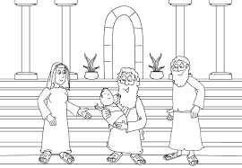](http://www.google.com/url?sa=i&rct=j&q=&esrc=s&source=images&cd=&cad=rja&uact=8&ved=0CAcQjRw&url=http://www.menudospeques.net/recursos-educativos/laminas-colorear/biblicos-religiosos/colorear-dibujos-biblicos-12&ei=gxjJVJTzKIXCggTTioKgBQ&bvm=bv.84607526,d.eXY&psig=AFQjCNE3cTrsXZZi712lafUD103sNQ1raQ&ust=1422551507697670)

**FEBRERO LECCION 2: Niño Jesús enseña en la iglesia**

**(Lucas 2:41-52)**

**1. Oración:** ore por la clase de hoy para que Dios les toque su corazón para que les sirvan a Él.

**2. Canto:** cantar un canto y usar instrumentos musicales con los niños.

**3. Lectura: Lucas 2: 41-52** (Ponga a los niños que lean el versículo en español e inglés).

**4. Repaso de la clase anterior: Deje que los niños compartan fotos cuando fueron presentados en la Iglesia.**

**5. Clase: Los padres de Jesús se encargaron que el niño Jesús creciera con el conocimiento de Dios y todos los años los llevaban a Jerusalén. A los 12 años Jesús ya sabía que quería trabajar para Dios. A Jesús no le importo su corta edad ni tuvo miedo hablar con personas mayores sobre las cosas de Dios. Dios quiere que aprendamos de Él a cualquier edad y que también le sirvamos a cualquier edad. Pregúntele a los niños en que forma pueden servir a la iglesia. Unos ejemplos pueden ser: poner las bíblicas rojas en orden al final del culto, recoger basura tirada en el santuario después del culto, subir donde uno descansa los pies de las bancas, etc. Aproveche esta oportunidad para que cada niño tome un trabajo en la iglesia. (por favor déjeme saber que trabajo va ser cada niño para reconocerlo).**

**6. Hacer las siguientes actividades, si no terminan lo deben de hacer durante la semana**

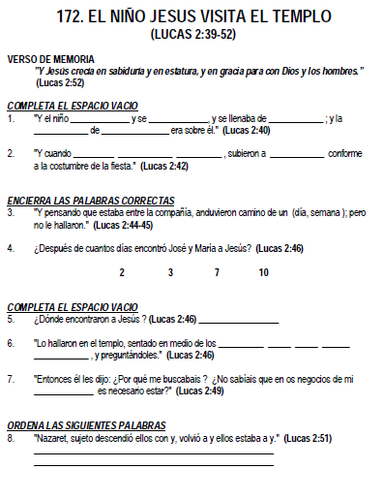 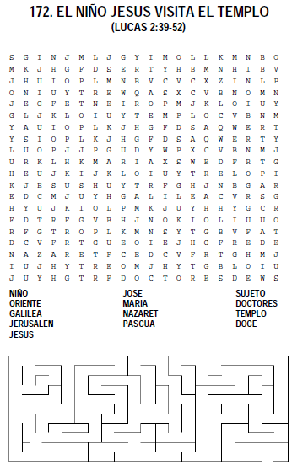

**7. Memorización:** Y Jesús crecía en sabiduría y en estatura, y en gracia para con Dios y los hombres (Lucas 2:55)

**9. Oración:** ponga a un niño a orar, ore también por ellos para que puedan servir en la iglesia.

**10. Tiempo Libre y Merienda:** Si queda tiempo deje que los niños jueguen un rato.





**FEBREO LECCION 3: Bautismo de Jesús**

**(Mateo 3: 13-17)**

**1. Oración:** ore por la clase de hoy y por cada niño para que podamos ser obediente a Dios.

**2. Canto:** cantar un canto y usar instrumentos musicales con los niños.

**3. Lectura: Mateo 3: 13-17** (Ponga a los niños que lean el versículo en español e inglés).

**4. Repaso de la clase anterior: Recuérdeles los trabajos que van hacer en la iglesia y pregunte quien comenzó a hacerlo ya**

**5. Clase: Juan el Bautista (el primo de Jesús) anunciaba que Jesús iba hacer cosas grandes. Juan bautizaba a la gente mientras Jesús comenzaba su ministerio. Jesús fue obediente a Dios y fue bautizado por Juan. Dios estuvo tan contento porque Jesús fue obediente a ser bautizado antes de comenzar a trabajar para Dios que desde los cielos se escuchó la vos de Dios. Después de su bautizo Jesús comenzó a hacer muchas cosas para que la gente creyera en Dios.**

**6. Hacer las siguientes actividades:**

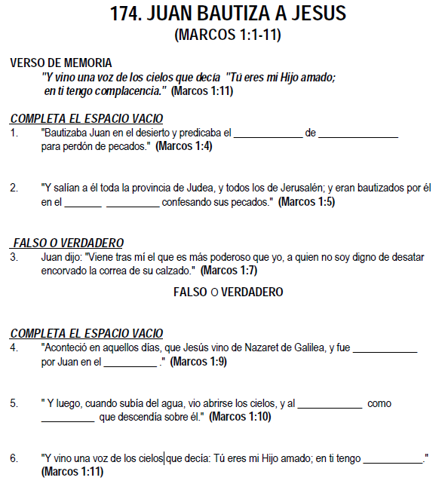 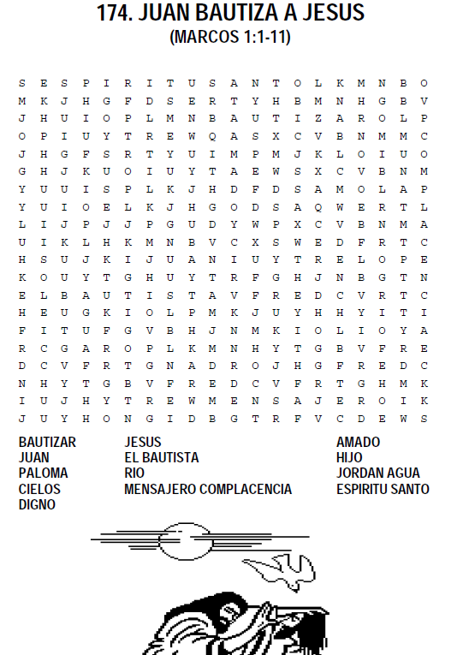

**7. Memorización:** Este es mi Hijo amado, en quien tengo complacencia. (Lucas 3:17)

**9. Oración:** ponga a un niño a orar, ore también por ellos para que puedan servir en la iglesia.

**10. Tiempo Libre y Merienda:** Si queda tiempo deje que los niños jueguen un rato.



**FEBREO LECCION 4: El Mensaje de Jesús**

**(Marcos 1:14-15)**

1. **Oración:** ore por la clase de hoy, dándole gracias a Dios porque tenemos un iglesia.
2. **Canto:** cantar un canto y usar instrumentos musicales con los niños.

Sugerencia: pueden dar la oportunidad para que el niño escoja el instrumento para hacerlo más participativo. Pueden usar músicos para que ayuden con el tiempo de cantos.

1. **Lectura: Marcos 1:14-15** (Ponga a los niños que lean el versículo en español e inglés).
2. **Repaso de la clase anterior: En la clase aprendieron sobre el bautismo de Jesús.**
3. **Clase: Después que Jesús fue bautizado por Juan, Jesús se fue al desierto por 40 días a orar. Luego Jesús comenzó su ministerio. El mensaje de Jesús fue muy simple y directo “arrepentíos, y creed en el evangelio.” Haga una lista con los niños de instrucciones/mensajes claros que se encuentra en la biblia, por ejemplo “honra a tu madre y a tu madre” Efesios 6:2, no mentir, amaras a tu Dios con todo tu corazón, mente y alma etc.**
4. **Actividad: Usando post-its los niños deben escribir mensajes claros que discutieron en la clase en una cartulina.**
5. **Memorización de Versículo:** “Arrepentíos, y creed en el evangelio” Mateo 4:15
6. **Oración:** ponga a un niño a orar por lo que aprendieron el día de hoy.

**Tiempo Libre y Merienda:** Si queda tiempo deje que los niños jueguen un rato

1. [](http://www.google.com/url?sa=i&rct=j&q=&esrc=s&source=images&cd=&cad=rja&uact=8&ved=0CAcQjRw&url=http://es.dreamstime.com/imagenes-de-archivo-papel-de-nota-fijado-amarillo-amarillo-image11968364&ei=RxrJVI_LAoifNpDXgLgO&bvm=bv.84607526,d.eXY&psig=AFQjCNHdbfjAM6xRRAfao_wGC6Stz0WMzg&ust=1422551971475647)